Тактильные книги и пособия как дидактический материал и инструмент развития осязания
слепых и слабовидящих детей.

Основная задача специального образования и воспитания детей с патологией зрения – социальная адаптация их в обществе. Её реализация возможна при грамотном планомерном коррекционно-педагогическом воздействии на ребёнка.
Сложностью в работе с детьми, имеющими зрительные нарушения, является наличие у многих из них разнообразных отклонений в развитии, особенно, в формировании предметности восприятия, в развитии осязания и мелкой моторики и многих других.
В коррекционной работе с такими детьми мы уделяем особое внимание формированию интермодального восприятия, так как, при ощупывании рукой и одновременном рассматривании объекта происходит обучение восприятию предметов на основе сложного тактильно-моторного и зрительного взаимодействия.
Система «глаз – рука» рассматривается как единая система, в которой глаз и рука связаны между собой внутренними обратными связями.
В тифлопедагогике разработана поэтапная методика восприятия детьми предметов иллюстративного характера:
- от реального предмета к модели;
- от модели к барельефу (или аппликации);
- от барельефа непосредственно к рельефным изображениям отдельных предметов и далее к сюжетным картинкам.
Естественно, что процессом восприятия иллюстративного материала (в том числе и тактильной книги) надо управлять. Для этого детей надо научить пользоваться всеми специальными способами обследования предметов:
- пальцами;
- ладонью;
- кистью.
Мы учим детей активно использовать для осязания обе руки, начиная уже с младшего возраста.
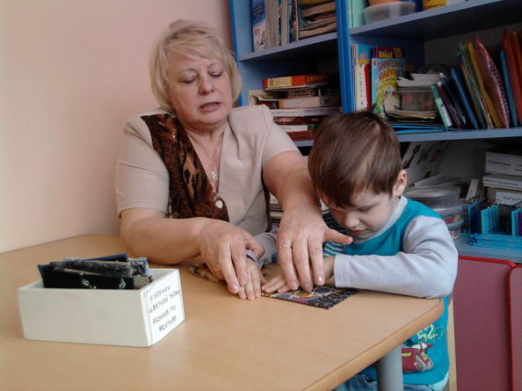
Умея пользоваться разными способами обследования предметов, ребёнок ориентируется в выборе приёма при обследовании того или иного объекта. В исследовании плоскостных изображений он пользуется пальцами, объёмных – кистью, а при определении фактуры материала – ладонью. Разумеется, эти приёмы могут быть применены и комбинированно.
Чтобы ребёнок смог сконцентрировать внимание на главном, на иллюстрации должно быть небольшое количество предметов. Для этого мы используем трафаретные линейки. Такие линейки просто необходимо применять на занятиях с детьми, имеющими такое зрительное нарушение, как нистагм.
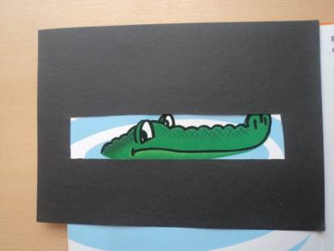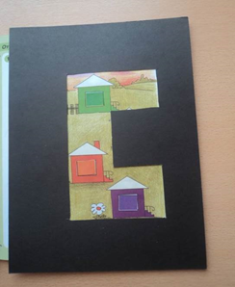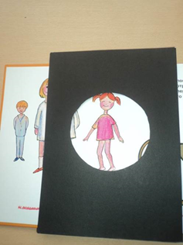

В коррекционно-развивающей работе по развитию осязания и мелкой моторики нами активно используются самодельные дидактические игры и пособия, тактильные книги.
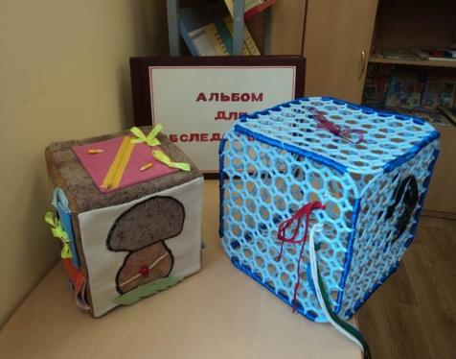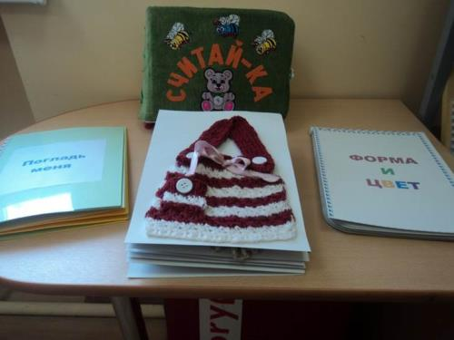
Важную роль в организации коррекционных занятий с детьми с нарушением зрения играет дидактический материал. При обучении слепых и слабовидящих детей разнообразные средства наглядности применяются в значительно большей степени, чем в работе с нормально видящими детьми. Это обусловлено тем, что нормально видящий ребенок с раннего детства овладевает необходимой информацией об окружающем мире без каких-либо специальных условий. Причем 90% этой информации — зрительная. Ребенок, имеющий глубокую зрительную патологию, нуждается в целенаправленном обучении способам ознакомления с окружающим миром. Без использования специальных средств наглядности это невозможно, так как непосредственное чувственное восприятие многих предметов или явлений часто бывает затруднено или недоступно.
При правильном подборе специальных дидактических игр педагог раскрывает детям качества и свойства, отличительные и общие признаки изучаемого материала. Использование наглядности стимулирует познавательную активность, позволяет поддерживать интерес к занятиям.
Дети удовольствием играют в такие игры, как:
- «Чудесный мешочек». Это самая распространённая и любимая игра, когда дети на ощупь определяют предмет в мешочке. Как усложнение, детям постарше даётся задание слепить или нарисовать этот предмет, не вынимая его из мешочка, а затем сравнить с реальным.
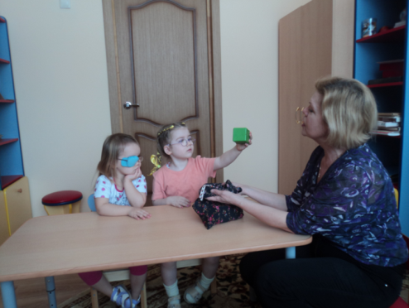

- «Дощечки», «Найди такую же ткань», «Найди пару». Это ряд игр на определение фактуры поверхности предметов, сравнение фактур различных предметов, нахождение одинаковых поверхностей. Используются разнообразные виды тканей, бумаги, дерево, металл, пластик. Усложняя игру, можно предложить ребёнку с закрытыми глазами ощупать поверхность каждой дощечки или крышечки, запомнить на ощупь и в каком порядке лежат. Перемешать дощечки, не открывая глаз. На ощупь разложить дощечки в прежнем порядке.

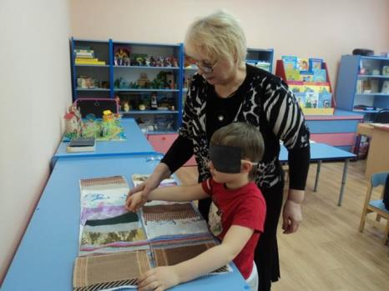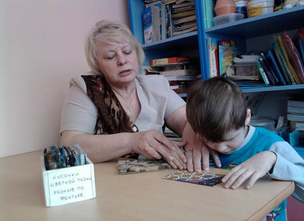

- «Ателье». Дети подбирают материал для различных предметов одежды по заданию педагога, а затем «шьют» одежду, накладывая на кусочки ткани трафареты одежды.
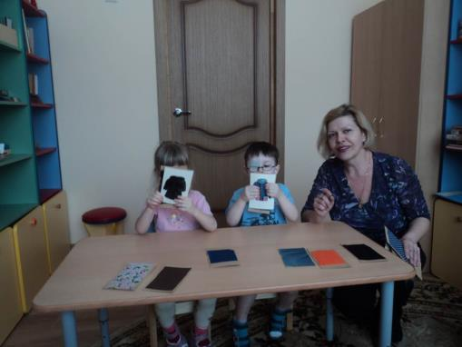
- «Сосчитай». Определяется количество кнопок на мягком объёмном кубе. В зависимости от возраста ребёнка можно находить «одну и много» кнопок, а старшие дети определяют их количество более точно.
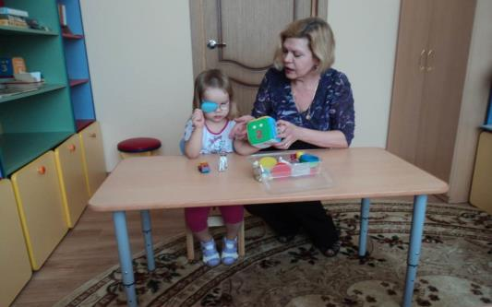
- «Забавные помпончики». Это небольшие, очень приятные для осязания бархатистые комочки. Дети расставляют помпончики по заданию педагога на листочке из бархатной бумаги, находят заданное количество помпончиков на пластинке, определяют их местонахождение с закрытыми глазами. Игры с помпончиками развивают не только осязание, но и ориентировку на микроплоскости, упражняют в счёте.
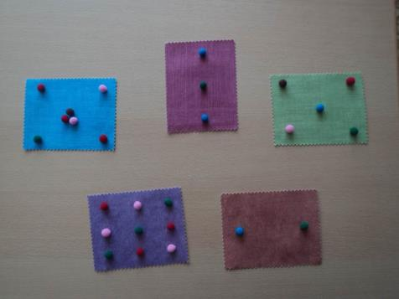
- «Узнай по контуру». Игра учит соотносить и сличать реальный предмет с его рельефным контурным изображением на фольге. Может также проводиться и без опоры на наглядность.
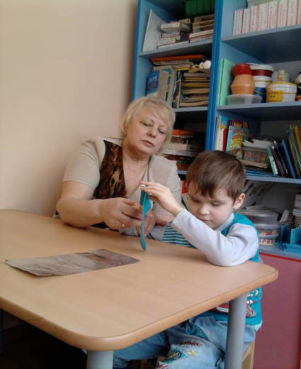
Таким образом, можно отметить, что дидактический материал играет важную роль в организации коррекционных занятий с детьми с нарушением зрения. Одним из видов современных дидактических материалов, и в то же время одним из инструментов развития осязания является тактильная книга.
Такая книга предназначена для наглядно-практического восприятия ребенком предметов окружающего мира. В книге передается форма, структура, контур, фактура поверхности данного предмета.
Ученые давно выяснили, что именно такое восприятие наиболее полно удовлетворяет потребности детей, активно расширяет их представление об окружающем мире. При общении с тактильной книгой слепой или слабовидящий ребенок узнает в изображении те предметы, с которыми уже встречался в жизни. И на этой, уже освоенной базе познает новые объекты. Это обогащает представления, расширяет образы в памяти. Иными словами, формируются компенсаторные возможности незрячего человека.
Несколько таких книг, сделанных руками самих педагогов, появилось и в нашем детском саду.
- «Застегни – расстегни». На страницах книги расположилась коллекция образцов одежды из разнообразных тканей или связанных. Некоторые из них можно снять со страницы и надеть на кукол. Различные виды застёжек позволяют тренировать мелкую моторику пальцев рук.
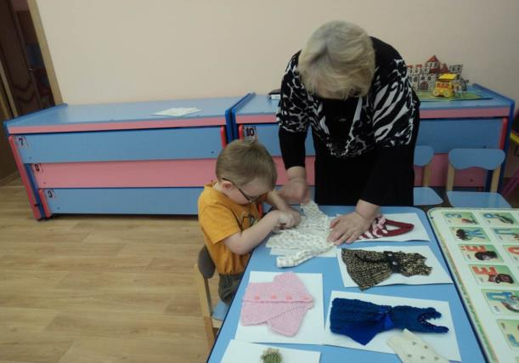
- «Форма и цвет». В книге использован материал с разной фактурой, формами и цветом, то есть при занятиях с ней развиваются все сенсорные возможности ребёнка. Он учится находить сенсорные эталоны на картинках книги, а впоследствии также и в реальном окружении.
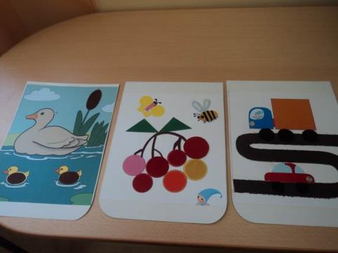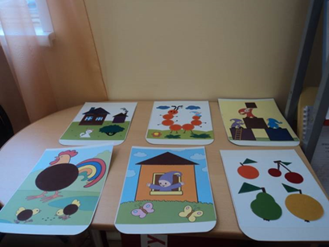

- «Погладь меня». В книге содержатся изображения домашних и диких животных с тактильными вставками. Книга позволяет детям познакомиться с животными не только на картинке и по названию, но и на ощупь, определить, чем покрыто тело животного.
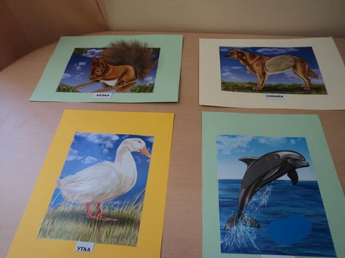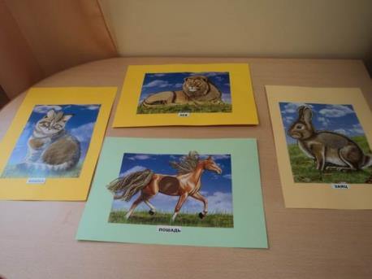
- «Считай-ка». Книга знакомит детей с цифрами в стихотворной форме, развивает воображение и все компенсаторные возможности. Дети имеют возможность сравнить цифру с реальным предметом или его макетом, изображением, проходя при этом все этапы развития восприятия предметов. Кроме этого, с каждой цифрой соотносится ещё и соответствующее количество геометрических фигур, что позволяет закрепить их знание детьми. В книге также имеется большое количество кармашков с различными видами застёжек, расстёгивая и застёгивая которые, дети развивают мелкую моторику. Закрепляется и знание сенсорных эталонов цвета и величины. Таким образом, книга разносторонне воздействует на ребёнка.
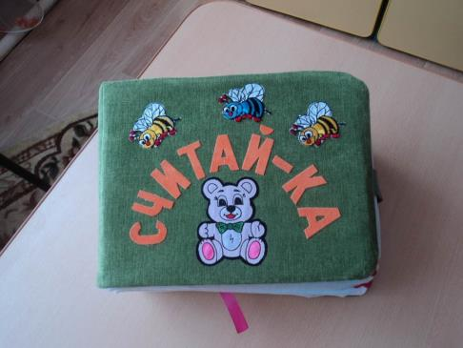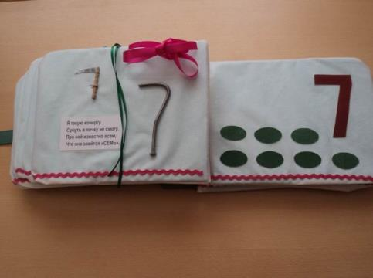
Дети любят заниматься с нашими тактильными книгами, которые решают основную задачу такой книги – дать слепому или слабовидящему ребенку реальные представления об окружающем его мире и сделать это наиболее интересными, простыми и доступными для него способами.

